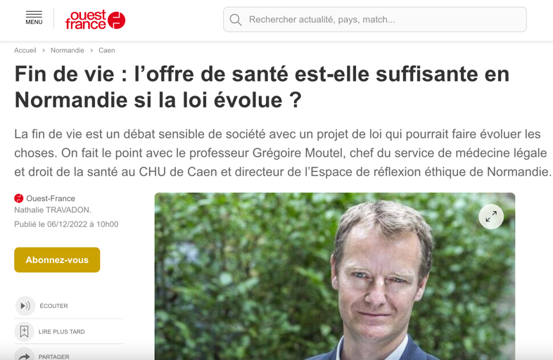

Fin de vie : l’offre de santé est-elle suffisante en Normandie si la loi évolue ?
La fin de vie est un débat sensible de société avec un projet de loi qui pourrait faire évoluer les choses. On fait le point avec le professeur Grégoire Moutel, chef du service de médecine légale et droit de la santé au CHU de Caen et directeur de l’Espace de réflexion éthique de Normandie.
Le professeur Grégoire Moutel explique les questions liées à l’évolution de la loi sur la fin de vie. | ARCHIVES OUEST-FRANCE
Ouest-France Nathalie TRAVADON. Publié le 06/12/2022 à 10h00

Le débat sur le projet de loi visant à faire évoluer la prise en charge de la fin de vie est un sujet sensible. En septembre, Emmanuel Macron l’avait relancé après la publication d’un avis du Comité consultatif national d’éthique qui, pour la première fois, a jugé envisageable la légalisation d’une aide active à mourir (euthanasie et suicide assisté) à de très strictes conditions. Le comité régional d’éthique Normandie a organisé des débats citoyens pour en discuter. On fait le point avec le professeur Grégoire Moutel, chef du service de médecine légale et droit de la santé au CHU de Caen et directeur de l’Espace de réflexion éthique de Normandie.
Que permet la loi Claeys-Leonetti de 2016 ?
Elle a permis d’éviter l’obstination médicale déraisonnable tout en protégeant juridiquement les médecins qui pouvaient auparavant être accusés de non-assistance à personne en danger. Elle permet également au patient qui le demande via les directives anticipées de bénéficier de la sédation profonde et continue jusqu’au décès lorsque le pronostic vital est engagé à court terme.
Que n’autorise pas la loi Claeys-Leonetti de 2016 ?
Elle n’autorise pas la sédation profonde et continue pour de nombreuses personnes atteintes de cancers ou de maladies dégénératives pour lesquelles l’échéance vitale n’est pas forcément à court terme. Comme la maladie d’Alzheimer, la maladie de Charcot etc. Elle n’autorise pas non plus l’aide active à mourir (euthanasie et suicide assisté).
Que peut permettre le nouveau projet de loi ?
Le projet de loi va devoir trancher la question de savoir si on donne ou pas un accès plus précoce à la fin de vie et dans quels délais et à qui précisément : aux personnes majeures conscientes et ou uniquement à celles qui ne sont pas conscientes mais en suivant leurs directives anticipées ? Aux enfants mineurs mais à partir de quel âge peuvent-ils être déclarés autonome dans leur demande ? Et si leurs parents ne sont pas d’accord mais que l’enfant l’est ? Et dans ces cas-là quelles procédures mettre en place ? Et dans quels lieux cela peut-il se faire ? Et quelles seront les personnes compétentes et habilitées à le faire que ce soit pour l’euthanasie ou le suicide assisté ?
Le débat sur le projet de loi visant à faire évoluer la prise en charge de la fin de vie est un sujet sensible. En septembre, Emmanuel Macron l’avait relancé après la publication d’un avis du Comité consultatif national d’éthique qui, pour la première fois, a jugé envisageable la légalisation d’une aide active à mourir (euthanasie et suicide assisté) à de très strictes conditions. Le comité régional d’éthique Normandie a organisé des débats citoyens pour en discuter. On fait le point avec le professeur Grégoire Moutel, chef du service de médecine légale et droit de la santé au CHU de Caen et directeur de l’Espace de réflexion éthique de Normandie.
Lire aussi : En Normandie, l’unité régionale de soins palliatifs Abiven, accompagne des patients en fin de vie
Que permet la loi Claeys-Leonetti de 2016 ?
Elle a permis d’éviter l’obstination médicale déraisonnable tout en protégeant juridiquement les médecins qui pouvaient auparavant être accusés de non-assistance à personne en danger. Elle permet également au patient qui le demande via les directives anticipées de bénéficier de la sédation profonde et continue jusqu’au décès lorsque le pronostic vital est engagé à court terme.
Que n’autorise pas la loi Claeys-Leonetti de 2016 ?
Elle n’autorise pas la sédation profonde et continue pour de nombreuses personnes atteintes de cancers ou de maladies dégénératives pour lesquelles l’échéance vitale n’est pas forcément à court terme. Comme la maladie d’Alzheimer, la maladie de Charcot etc. Elle n’autorise pas non plus l’aide active à mourir (euthanasie et suicide assisté).
Que peut permettre le nouveau projet de loi ?
Le projet de loi va devoir trancher la question de savoir si on donne ou pas un accès plus précoce à la fin de vie et dans quels délais et à qui précisément : aux personnes majeures conscientes et ou uniquement à celles qui ne sont pas conscientes mais en suivant leurs directives anticipées ? Aux enfants mineurs mais à partir de quel âge peuvent-ils être déclarés autonome dans leur demande ? Et si leurs parents ne sont pas d’accord mais que l’enfant l’est ? Et dans ces cas-là quelles procédures mettre en place ? Et dans quels lieux cela peut-il se faire ? Et quelles seront les personnes compétentes et habilitées à le faire que ce soit pour l’euthanasie ou le suicide assisté ?
Euthanasie : comprenez-vous les médecins de soins palliatifs qui ne veulent pas être « des prestataires de mort » ?
Si on légalise un accompagnement allant plus loin que la sédation profonde et continue, le système de santé actuel peut-il accompagner les patients ?
Dans ce débat, on voit bien que la question d’organisation du système de soin est importante. Il y a historiquement l’idée que les structures hospitalières sont à peu près prêtes. Mais les médecins ne veulent pas qu’on y crée des services où les patients viendraient uniquement pour y mourir. De plus, la majorité des personnes souhaitent décéder à domicile. Et clairement en Normandie, comme ailleurs en France, le nombre de places en soins palliatifs est insuffisant tout comme les équipes mobiles pour les personnes en Ehpad ou celles souhaitant décéder à domicile. Si on légalise cela pour le bien-être des patients, il faut un système de santé optimal. Sinon ce ne serait plus pour le bien-être du patient, mais parce que le système nous y contraint.
D’autres personnes estiment au contraire que si on attend que le système de santé soit au top pour faire avancer les droits du patient, on n’avancera jamais.
Si la loi évolue est-ce envisageable que cela soit pris en charge en soins palliatifs ?
On peut se dire que c’est une bonne chose que les unités de soins palliatifs gèrent cela parce qu’ils gèrent déjà la fin de vie. Sauf que la plupart sont réticentes à l’évolution de la loi et pour certains médecins faire des injections létales (euthanasie assistée) c’est inenvisageable.
Quelles seraient les autres solutions ?
L’idée serait de mettre en œuvre la fin de vie à domicile avec les médecins traitants et les infirmiers et infirmières libéraux. Et là encore cela pose une question que la loi devra trancher : qui décidera et qui le fera ? Il faudra mettre en place une instance de contrôle. Le médecin généraliste, même s’il a toute compétence ne va pas décider seul. Alors comment organiser une collégialité comme c’est le cas en réanimation ou en soins palliatifs. Soit on fait le choix de laisser la collégialité s’organiser en libéral à l’initiative du médecin traitant, soit on crée une instance régionale ou départementale qui déciderait collégialement des dossiers reçus pour trancher sur la légitimité de la demande du patient. Et qui va accomplir l’acte ? On peut comprendre la demande de son patient mais ne pas souhaiter le faire et mettre en avant sa clause de conscience. Et dans ce cas, qui prend le relais ? Le débat public va devoir se positionner à ce sujet.

